DALLMER Ausgussbecken-/Urinal-Siphon 119

Dallmer

Eigenschaften

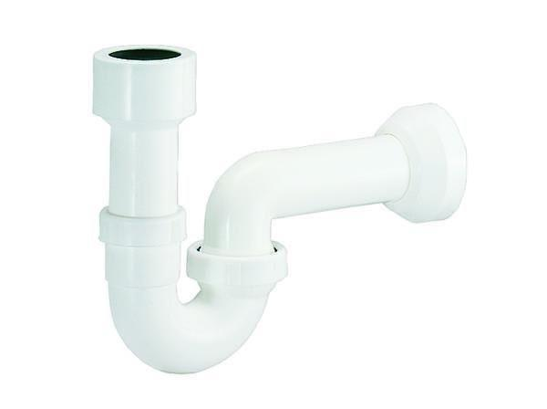

GTIN:

4001636030924

HAN:

030924

Montageart

Wandaufbau/Wandmontage

Werkstoff

Kunststoff

Nennweite DN

50,00